НАЦІОНАЛЬНИЙ ТЕХНІЧНИЙ УНІВЕРСИТЕТ УКРАЇНИ  
«КИЇВСЬКИЙ ПОЛІТЕХНІЧНИЙ ІНСТИТУТ ім. ІГОРЯ СІКОРСЬКОГО»

ФАКУЛЬТЕТ ПРИКЛАДНОЇ МАТЕМАТИКИ

КАФЕДРА СИСТЕМНОГО ПРОГРАМУВАННЯ ТА СПЕЦІАЛІЗОВАНИХ КОМП’ЮТЕРНИХ СИСТЕМ

**Лабораторна робота №1  
з дисципліни «Комп’ютерна схемотехніка»**

**Варіант 11**

Виконав  
студент 3-го курсу  
групи КВ-41  
Курач Віктор

Київ – 2017

**Постановка задачі**

1. Вивчити систему мікрокоманд АЛП та СУСЗ.

2. Побудувати 16-розрядний блок обробки даних.

3. Створити мікрокоманду для виконання мікрооперації: *R3 := 2(R9-R3)*. Обчислити результат за початкових умов: *R9 = 0C7Eh*, *R3 = 0CF07h*.

4. Створити мікропрограму для послідовного виконання шести мікрооперацій:

*R11 := R10 + RQ + 1*

*R6 := R14 + D*

*R13 := 2(R7 – D – 1)*

*R0 := (R0 – R4)/2*

*R3 := 2(R1 – R3)*

*R9 := (R8 – RQ – 1)/2*

Початкові умови (задати за допомогою директиви accept poh: *R0 = 2B0h*, *R1 = 1Fh*, *R3 = 42Ch*, *R4 = 2Dh*, *R7 = 10Ch*, *R8 = 6Eah*, *R10 = 7ACh*,  
*R14 = 1AAh*, *D = 1AAh*, *RQ = 4D6h*.

Визначити, які значення будуть в регістрах R0, R3, R6, R9, R11, R13 після виконання мікропрограми.

5. Обчислити значення функції *R2 := 4RQ + 10R5 – 26D + 6R6* при  
*RQ = 15*, *R5 = -3*, *D = 10*, *R6 = 12*.

**Структура 16-розрядного блоку обробки даних**

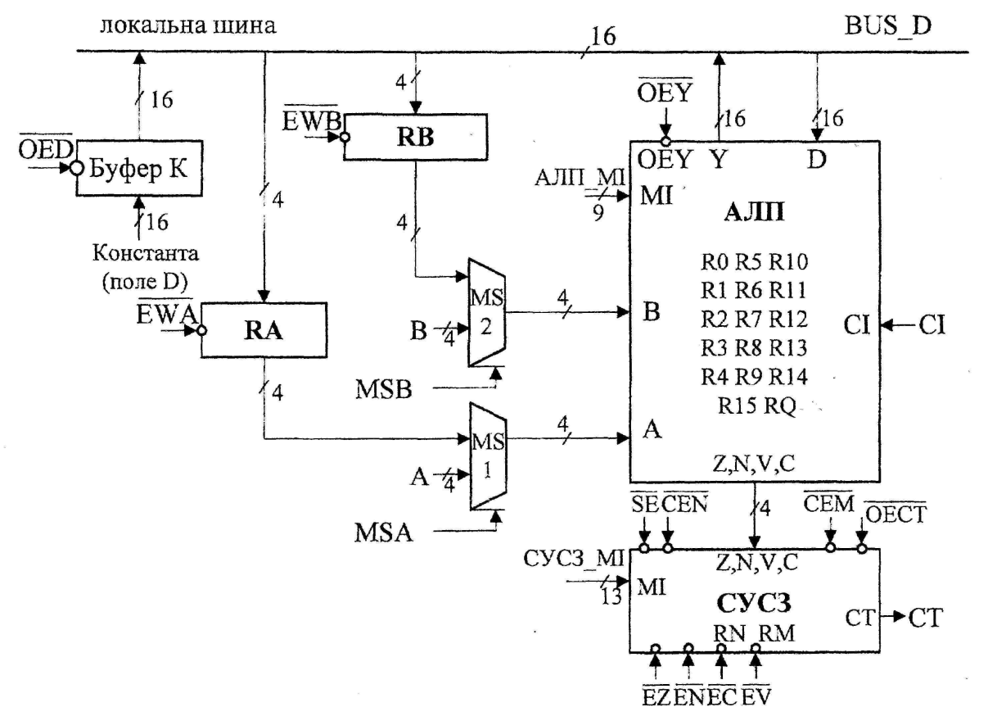

**Мікропрограма 1**

Обчислення *R3 := 2(R9 - R3)* при *R9 = 0C7Eh*, *R3 = 0CF07h*:

accept r9: 0c7eh

accept r3: 0cf07h

{ sub sla, r3, r9, r3, nz; } \ R3 := 2 * (R9 - R3)

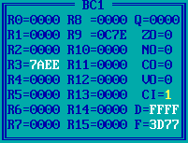

Перевірка: 0C7E – 0CF07 = 3D77; 3D77 * 2 = 7AEE.

**Мікропрограма 2**

accept poh: 2b0h, 1fh, 0, 42ch, 2dh, 0, 0, 10ch, 6eah, 0, 7ach, 0, 0, 0, 1aah, 0

accept rq: 4d6h

equ d: 1aah

{ add r11, r10, rq, nz; } \ r11 := r10 + rq + 1

{ add r6, r14, d; } \ r6 := r14 + d

{ sub sla, r13, r7, d; } \ r13 := 2 * (r7 - d - 1)

{ sub sra, r0, r4, nz; } \ r0 := (r0 - r4) / 2

{ sub sla, r3, r1, r3, nz; } \ r3 := 2 * (r1 - r3)

{ sub sra, r9, r8, rq; } \ r9 := (r8 - rq - 1) / 2

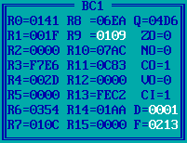

Перевірка:

1. 7AC + 4D6 = 0C82; 0C82 + 1 = 0C83 = R11
2. 1AA + 1AA = 354 = R6
3. 10C – 1AA – 1 = 0FF61; 0FF61 * 2 = 0FEC2 = R13
4. 2B0 – 2D = 283; 283 / 2 = 141 = R0
5. 1F – 42C = 0FBF3; 0FBF3 * 2 = 0F7E6 = R3
6. 6EA – 4D6 – 1 = 213; 213 / 2 = 109 = R9

**Мікропрограма 3**

*R2 := 4RQ + 10R5 – 26D + 6R6* при *RQ = 15*, *R5 = -3*, *D = 10*, *R6 = 12*.

*R2 := 100*RQ + 1010*R5 – 11010*D + 110*R6.*

accept rq: 0fh \ RQ := 15

accept r5: 0fffdh \ R5 := -3

equ d: 0ah \ D := 10

accept r6: 0ch \ R6 := 12

{ sub sla, r2, d, nz; } \ r2 := 2 * (r2 - d)

{ add r2, r5; } \ r2 := r2 + r5

{ sub sla, r2, d, nz; } \ r2 := 2 * (r2 - d)

{ add r2, rq; } \ r2 := r2 + rq

{ add sla, r2, r6; } \ r2 := 2 * (r2 + r6)

{ add r2, r5; } \ r2 := r2 + r5

{ sub r2, d, nz; } \ r2 := r2 - d

{ add sla, r2, r6; } \ r2 := 2 * (r2 + r6)

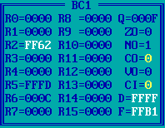

Перевірка: 4*15 + 10*(-3) – 26*10 + 6*12 = -158 = 0FF62h.

Нехай *RQ = -8*, *R5 = 13*, *D = -5*, *R6 = 9*. Тоді мікропрограма починатиметься такими директивами (сама мікропрограма та ж сама):

accept rq: 0fff8h \ RQ := -8

accept r5: 0dh \ R5 := 13

equ d: 0fffbh \ D := -5

accept r6: 9 \ R6 := 9

Результат обчислень:

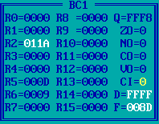

Перевірка: 4*(-8) + 10*13 – 26*(-5) + 6*9 = 282 = 11Ah.